棠外附小2020-2021学年上期六年级

**计算比赛试题**

（满分 120分 时间 40分钟）

**一、直接写出得数(每题1分，共25分)**

7.2÷0.01= 2000-198=  ÷12.5%= 

1-0×= 0.8×3.14= 60÷30%＝ ÷＝ 0.42= ×÷×= 10－0.9＝ 21.98÷3.14＝

×= 4005÷79 （-）12= 0.8×1.25＝

－＝ 64.32÷16＝ 2.98×5.03≈ 4÷2-34%=

×0.375＝ ÷4= 302-202= 3.5＋3.5×3＝ 

**二、解方程（每题2分，共30分）**

*x*=  （ *x*+）×= 2 

*x*＋*x*＝   

 30%x+50%x=12.8 1＋20%*a*= 9*y*－1.8=5.2

（x＋ $\frac{1}{4}$）÷ $\frac{3}{5}$ = $\frac{5}{8}$ $\frac{1}{20}$： $\frac{1}{15}$ =x：4 $\frac{8}{21}$ = $\frac{4}{x}$

**三、脱式计算，能简算的要得算（每题3分，共45分）**

   54+2.6

÷[（－）÷] 7.32×4.8＋0.52×73.2 $\frac{3}{4}+\frac{1}{6}$ +0.75 $×8$****

×16.31-2.31÷ ++6.875+ $\frac{8}{13}÷2\frac{2}{3}+\frac{3}{8}×\frac{8}{13}$ 4.56-（0.93+1.56）

10×+15×75%－0.75 78×28×（+） 7.8 $÷[32×\left(1-\frac{5}{8}\right)+3.6$

**四、拓展题（每题4分，共20分）**

$\frac{1}{12}+\frac{1}{20}+\frac{1}{30}+\frac{1}{42}+\frac{1}{56}+\frac{1}{72}+\frac{1}{90}$ $\frac{1+3+5+7+9+⋯+2013}{2015+2017+2019+⋯+4027}$

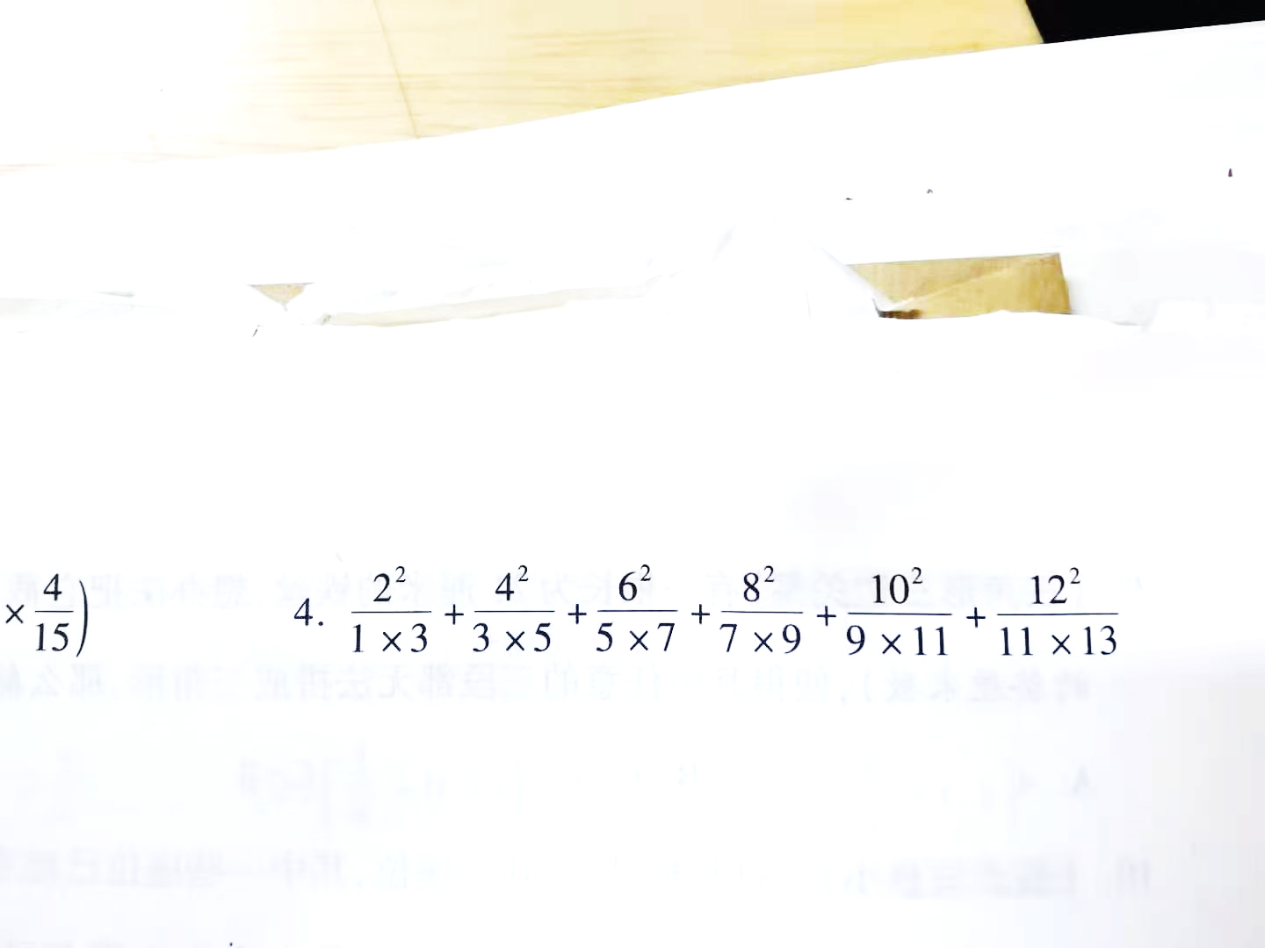 **$\frac{1×2×3+2×4×6+3×6×9}{2×3×4+4×6×8+6×9×12}$**

$(1+\frac{1}{16}+\frac{1}{17}+\frac{1}{18})×(\frac{1}{16}+\frac{1}{17}+\frac{1}{18}+\frac{1}{19})-(1+\frac{1}{16}+\frac{1}{17}+\frac{1}{18}+\frac{1}{19})×(\frac{1}{16}+\frac{1}{17}+\frac{1}{18}))$